Куртка женская Model 49

Новинка сезона весна-осень 2018
Не повторимые насыщенные цвета
Качественная красивая фурнитура
Четкие строгие линии подчеркнут фигуру и сделают вас не отразимой!
Возможность отстегнуть капюшон превратит куртку в шедевральный кардиган в ясную погоду.
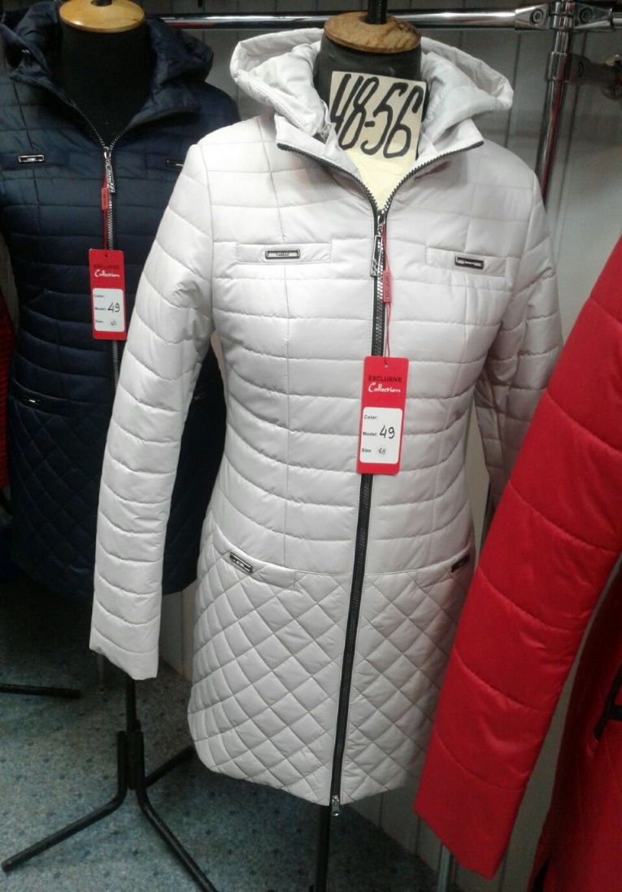
Спецификация:
- Ткань: 100% Polyester.
- Утеплитель: Синтепон 80.
- Подкладка: Нейлон.
- Фурнитура: Металл, пластик.
- Размеры: 48-56.

Контакты: Фирма Exlusive

